SEMANA 5
- COPIA LA SIGUIENTE INFORMACION EN TU PORTAFOLIO:
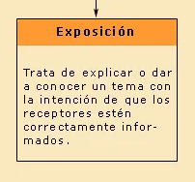
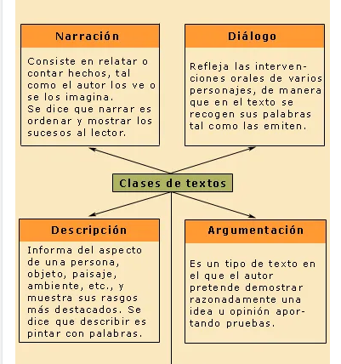

- TRABAJA LA SIGUIENTE FICHA INGRESANDO AL SIGUIENTE LINK Y ENVIA LAS FOTOGRAFIAS DEL TRABAJO REALIZADO POR EL EDMODO.

https://wordwall.net/play/11764/222/223

RECUERDE QUE TIENE HASTA LAS 23 HORAS DE HOY LUNES 1 DE MARZO PARA REALIZAR LA ACTIVIDAD.

